Депутаты Муниципального Совета
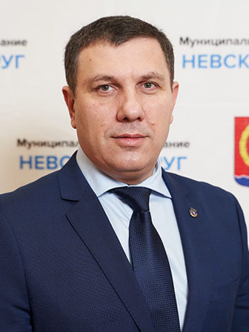
Кочанжи
Сергей Павлович
Глава муниципального образования
18.03.1974
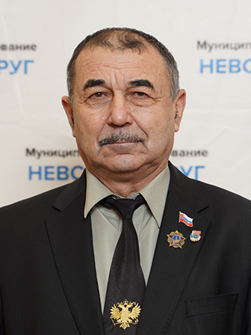
Каменев
Михаил Михайлович
Заместителя главы муниципального образования
05.03.1950
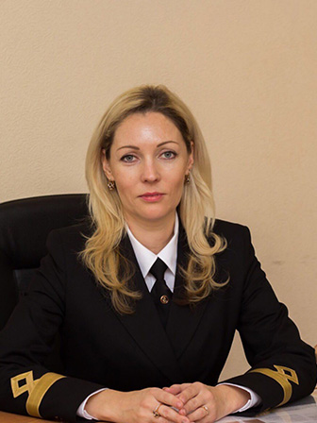
Липовецкая
Любовь Геннадьевна
16.03.1980
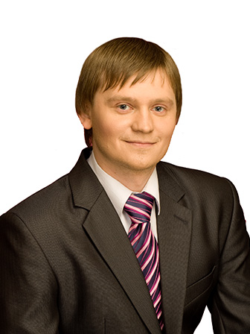
Ильин
Олег Игоревич
12.02.1986
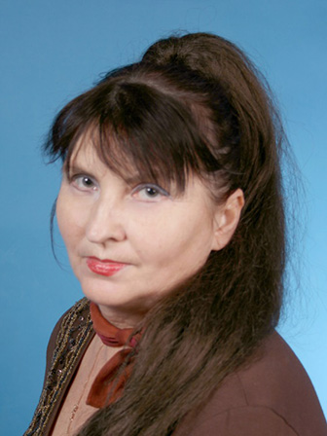
Сорокина
Тамара Ивановна
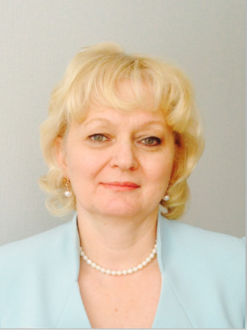
Лаура
Ольга Борисовна
29.11.1961
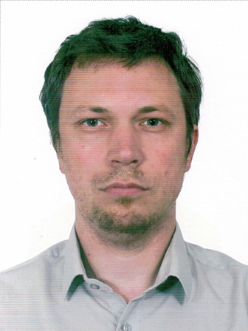
Воротилов
Вадим Никитович
11.03.1983
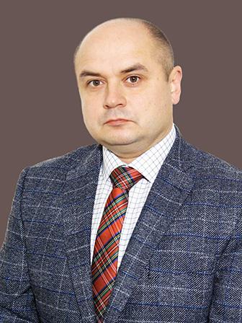
Лозинский
Вячеслав Геннадьевич
07.02.1979
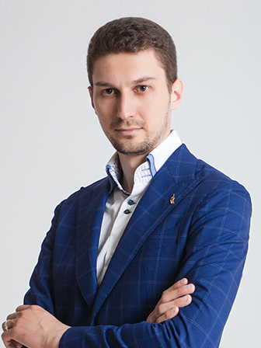
Мазаев
Олег Александрович
24.03.1987
+7 (953) 374-13-30
WhataApp, Telegram, Viber
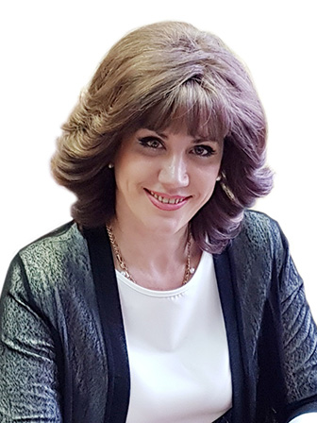
Юркевич
Марина Анатольевна
08.12.1969
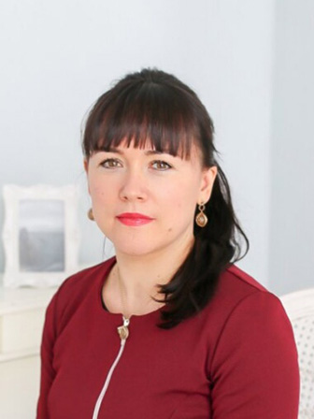
Миронова
Екатерина Владимировна
08.08.1975
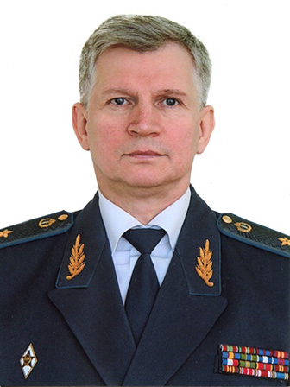
Медведев
Владимир Николаевич
01.11.1956
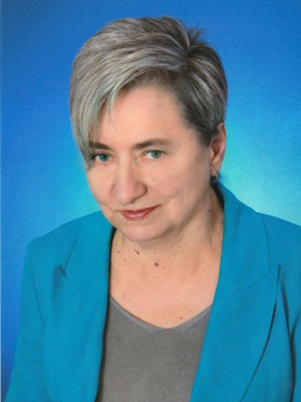
Цезарева
Галина Ивановна
16.06.1956
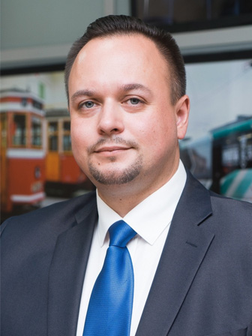
Бурцев
Михаил Дмитриевич
17.01.1984
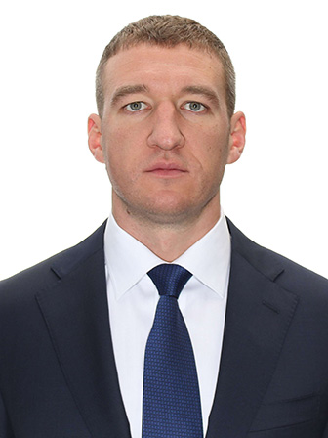
Овчинников
Андрей Сергеевич
22.05.1986
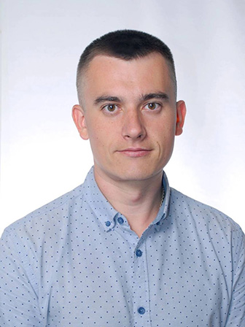
Шибанов
Леонид Александрович
15.06.1991
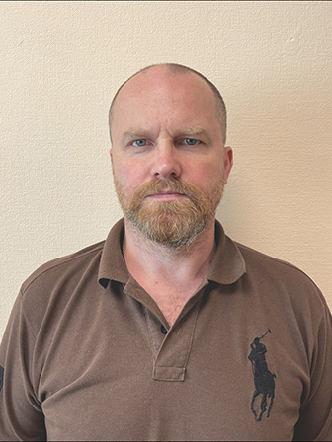
Шинкоренко
Денис Геннадьевич
17.09.1974
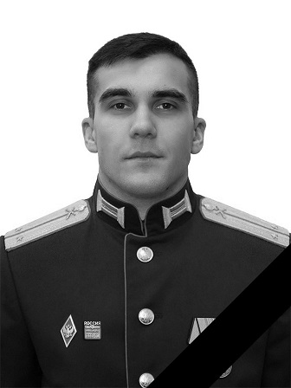
Кочанжи
Павел Сергеевич
23.05.1999
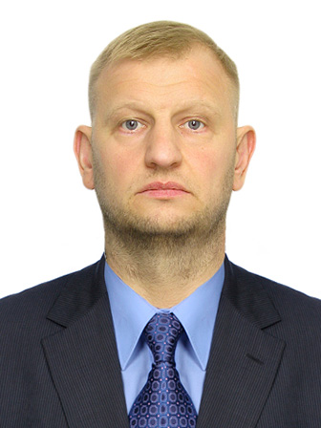
Николаев
Сергей Евгеньевич
10.12.1978

АППАРАТ МУНИЦИПАЛЬНОГО СОВЕТА ВНУТРИГОРОДСКОГО МУНИЦИПАЛЬНОГО ОБРАЗОВАНИЯ САНКТ-ПЕТЕРБУРГА МУНИЦИПАЛЬНОГО ОКРУГА НЕВСКИЙ ОКРУГ
Наименование отдела/должности | Фамилия Имя Отчество | Телефон
Глава муниципального образования | Кочанжи Сергей Павлович
Заместитель главы муниципального образования | Каменев Михаил Михайлович | 589-27-27
Руководитель Аппарата Муниципальгого Совета | Доброхотова Александра Андреевна | 589-27-27
Главный специалист | Капаклы Елизавета Сергеевна | 589-27-27
Специалист первой категории | Рейниш Мария Алексеевна | 589-27-27

